S.A.F. – C.A.I.

SOTTOSEZIONE DI SAN DANIELE DEL FRIULI
“Mario Micoli”
8 aprile 2018
SENTIERO STORICO DELLA BATTAGLIA DI PRADIS
Prealpi Carniche

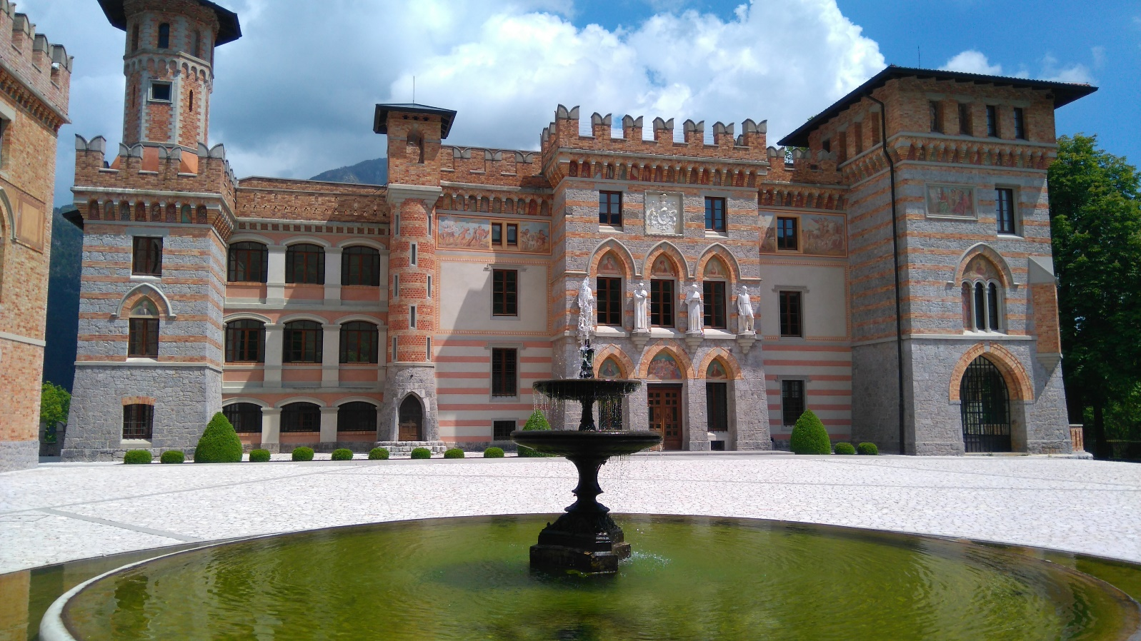

Partenza: ore 8:00 piazzale Eurospar San Daniele Grado di difficoltà: E | Contributo carburante: € 5
Cartografia: Tabacco n° 28
Attrezzatura: da escursionismo
Dislivelli e tempi: ⇑ 500 m ore 3,00
⇓ 500 m ore 2,00 totale ore 5,00
Coordinatori: Garlatti Costa Ermenegildo cell. 3355807421
Gerometta Romana cell. 3471332976

SOTTOSEZIONE DI SAN DANIELE DEL FRIULI
Via Udine 4 – San Daniele del Friuli
Orario: giovedì 20:45-22:30
tel. 3311378947 posta: caisandaniele@yahoo.it web: www.caisandaniele.it (seguici anche su facebook)

Cenni storici:
Il sentiero storico della battaglia di Pradis costituisce un percorso che consente di attraversare i luoghi degli episodi del 5 e 6 novembre1917. Partita da San Francesco l’avanguardia italiana fu sorpresa a Pielungo dai tedeschi della Deutsche Jager Division, unitàdell’esercito germanico, il 6 novembre 1917; in oltre 15 ore di combattimenti la colonna italiana tentò ripetutamente di superare gli avversari. Nonostante l’eroismo dimostrato gli italiani dovettero arrendersi lasciando sul terreno fra Pielungo e Pradis oltre duecento caduti.
Avvicinamento:
Da San Daniele via Pinzano–Flagogna –Anduins si percorre la rotabile della Val d’Arzino fino ad incontrare sulla sinistra l’indicazione per Pielungo che raggiungiamo; parcheggio nei pressi della chiesa in piazza Conte Giacomo Ceconi.

Descrizione sommario del percorso:
Dalla piazza (m.466) si imbocca accanto alla fontana la salita Marcuz tra le case e poi su ripida mulattiera lastricata fino a giungere in località Sompielungo (m.645); si lascia sulla destra il sentiero CAI 321 che sale al monte Taieit e si prosegue fino a giungere al bivio di Forno. Una breve deviazione a sinistra porta alla cappelletta presso la quale si stabilì il comando del generale Rocca il 6 novembre1917, e al borgo Forno sul cui colle è possibile visitare i resti del cimitero di guerra nel quale furono raccolti caduti tedeschi. Ritornati al bivio si scende a sinistra lungo un sentiero che porta ai suggestivi ponti sul Rio Salaries e poi al Rio di Molin nel punto in cui forma una stretta forra scavata nella roccia. Si prosegue fino a intersecare un pista che sale alla sella del monte Digon e si giunge in breve alla borgata Fumatins; si prosegue fino alla strada asfaltata, quindi al cimitero di guerra e alla colletta Val da Ros (m.675) dove si trova la capanna Alpina. Dalla sella si imbocca sulla sinistra un sentiero che utilizzando vecchi camminamenti sale senza difficoltà fino alla borgata Tascans e raggiunto il Cuel da l’An si scende lungo la rotabile ad un crocevia per poi percorrere un tratto di strada asfaltata che ci riporta nei pressi del cimitero. Si ripercorre a ritroso l’itinerario fatto all’andata fino a Sompielungo dove troviamo un cartello indicatore per il castello Conte Ceconi che seguiamo; si inizia a scendere nel bosco seguendo un vecchio sentiero con vari saliscendi fino a giungere al castello da poco restaurato (possibile visita al parco). Dal castello su breve tratto di strada asfaltata si ritorna al punto di partenza.

I Referenti dell’escursione possono, in ogni momento, a loro insindacabile giudizio, in considerazione delle condizioni atmosferiche e/o valutazioni tecniche sulla difficoltà del percorso in rapporto alle capacità dei partecipanti:
- Modificare, in tutto o in parte, il percorso ed eventualmente disporre la rinuncia ad intraprendere il percorso stesso.
b) Escludere dalla partecipazione all’escursione quanti non ritenuti idonei, per capacità o per carenza di equipaggiamento.
Il partecipante all'escursione deve leggere e comprendere il programma sopra riportato con particolare riguardo alle difficoltà alpinistiche ed all'attrezzatura necessaria, accettare integralmente il regolamento ed essere consapevole che la partecipazione alla presente escursione presenta un sia pur minimo grado di rischio non eliminabile; pertanto deve accettare tali rischi impegnandosi ad osservare scrupolosamente tutte le prescrizioni che verranno impartite dai Coordinatori/Capogita e/o accompagnatori. In merito a ciò esonera le strutture del CAI e le persone suindicate da ogni qualsivoglia responsabilità per infortuni ed incidenti che dovessero accadere durante lo svolgimento della gita rinunciando altresì ad ogni azione sia in sede penale che civile nei confronti dei soggetti summenzionati. Deve altresì considerare l'impegno fisico previsto che richiede la consapevolezza di trovarsi in buona salute e di essere in grado di poter svolgere l'attività programmata. Deve infine sottoscrivere la domanda di partecipazione alla presente escursione.

In caso di previsioni meteo avverse controllare il giorno precedente la gita l'eventuale e-mail di disdetta della stessa o telefonare ai capigita

Prossima escursione: 25 aprile 2018
ROGAZIONI DI SAN MARCO – Con la Sezione Val Natisone

